Власкина Марина Анатольевна, МБОУ г.Иркутска СОШ №12,
учитель-логопед, высшая категория,
Македонская Наталья Петровна, МБОУ г.Иркутска СОШ №42,
учитель-логопед, высшая категория
Мельникова Елена Александровна, МБОУ г.Иркутска СОШ №43,
учитель-логопед, I категория

Конкурс: «Региональный заочный конкурс методических разработок «Учитель-логопед 2019»

Номинация: «Серия конспектов логопедических занятий для школьников»

Тип серии логопедических занятий: индивидуальное (групповое) занятие по коррекции недостатков произносительной стороны речи.

Апробируется на обучающихся 1-2-ых классах с 2018-2019уч.г.

В ходе работы над группой шипящих звуков на занятиях по коррекции произношения развиваются и корригируются графомоторные навыки.

Возраст детей: 7-8 лет (обучающиеся 1-2-ых классов)

Серия конспектов логопедических занятий по коррекции звукопроизношения в сочетании с упражнениями, направленными на развитие графомоторных навыков реализуется в рамках АООП НОО для обучающихся с ТНР, вариант 5.1 и АООП НОО для детей с ЗПР, вариант 7.1.

Речевое заключение обучающихся: общее недоразвитие речи (III уровня речевого развития).

Тема: Звук [ш]
Этап: Автоматизация звука [ш]
Цель: Создание условий для закрепления правильного произношения звука [ш].
Задачи: автоматизировать звук [ш] в прямых слогах, словах, предложениях; закреплять связь между фонемой [ш] и графемой; развивать и корригировать графомоторные навыки, зрительно-моторные координации; упражнять учащихся в навыке фонетического письма; развивать фонетико-фонематическое восприятие; уточнить и активизировать лексический запас по теме «Профессии»; воспитывать уважительное отношение к труду и людям труда;
Планируемые результаты: познавательные УУД: обучающиеся характеризуют звук [ш], распознают и воспроизводят звук [ш] в прямых слогах, словах, предложениях; соотносят фонему [ш] с графемой; метапредметные УУД: контролируют свои действия при решении учебной задачи, составляют и расшифровывают слова; личные УУД: строят высказывания о значении труда в жизни человека, о важности любой профессии;
Оборудование: зеркала; картинки «Гуси», «Профессии»; поддон с манной крупой; счетные палочки; слоговые таблицы; картинки для раскрашивания, карточки с заданиями; раскраска;
Ход занятия.
1.Мотивация и самоопределение к деятельности.
Прозвенел и смолк звонок.
Начинается урок.
Все за парты тихо сели.
На меня все посмотрели.
2.Артикуляционная гимнастика.
Упражнения: «Улыбка – трубочка», «Качели», «Лошадка», «Грибок», «Гармошка», «Чашечка».
Упражнение на развитие воздушной струи: «Греем ладошки».
3.Упражнения на развитие мелкой моторики.
1) Самомассаж.
2) Пальчиковая гимнастика в сочетании с произношением звука [ш] изолированно и в прямых слогах. Драматизация сказки «Гуси».
- Однажды встретились два Гуся. Гуси шагали по дорожке и пели свою песенку ш-ш-ш (по столу бегут указательные и средние пальцы). Поприветствовали друг друга Гуси (помахали пальчиками). Один гусь говорит: ша-ша-ша, шо-шо-шо. Другой гусь отвечает: шу-шу-шу, ши-ши-ши.
- Пошли вместе с гусем по листочкам. Проведи пальчиком по дорожкам от гуся до каждого листочка. Повтори каждый слог несколько раз.
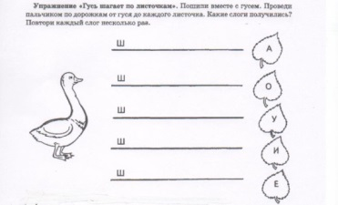
Игра «Поймай звук» (длительно на одном выдохе) – Как шипят гуси?
(Обучающиеся формулируют тему и цель занятия.)
Обучающиеся характеризуют звук [ш].
4. Работа над графическим образом звука [ш].
- Рассмотри и нарисуй в воздухе букву Ш. Сложи из палочек букву Ш.
- Обведи букву Ш по контуру каждым пальцем руки которой ты пишешь. Выполни штриховку карандашом.
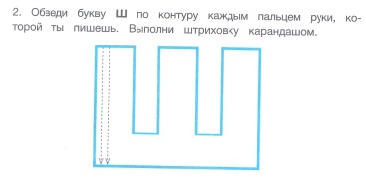
- Напишите песенку Гусей (Ш, ш - письмо букв пальчиком по манке).
5. Автоматизация звука [ш] в слогах и словах.
1) Игра «Запомни и повтори»: ша-шо-шу-ши и т.д.
2) Игра «Закончи слово» слогами: ша- и ши-
на | ва | Па
Да | ша | Ма
Ната | кры | ка

мы | у | малы
камы | ши | гру
ды | пи | беля

3) Игра «Слоги и слова»: ша-ша-ша – шапка
шо-шо-шо – шёпот
шу-шу-шу – шуба
ши-ши-ши – шина
4) Расшифровка и запись слов.
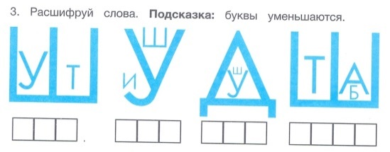
Физминутка
5. Автоматизация звука [ш] в предложениях.
1) Работа по картинкам. Составление предложений о профессиях людей.
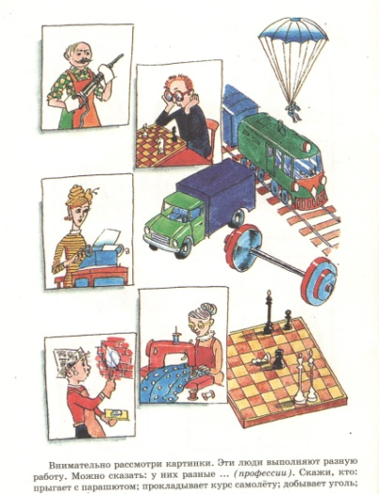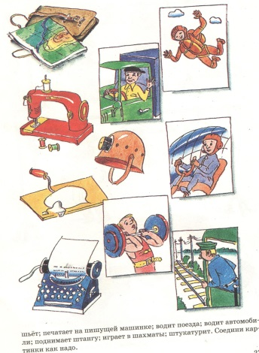
2) Проговаривание скороговорок:
Тише, мыши, тише, мыши. Кот сидит и еле дышит.
Тише, мыши, не шумите, нашу Машу не будите.
Шапка да шубка - вот и весь Мишутка.
Носят воду в наш ушат сорок восемь лягушат.
Уточнение лексического значения слова: ушат.
6. Развитие межполушарного взаимодействия. Раскрашивание лягушонка одновременно двумя руками.
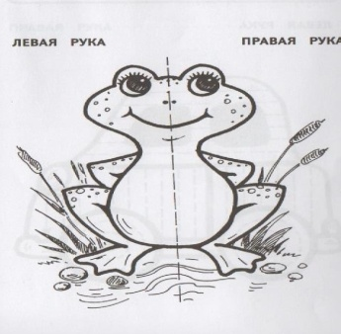
7. Домашнее задание.
1) Раскрасить только те картинки, в названии которых слышится звук [ш].
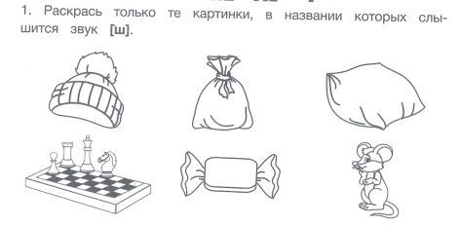
2) Выполнить письменные упражнения.
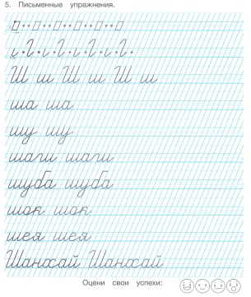
8. Итоговая и рефлексивная деятельность.
- Какой звук закрепляли? Дайте ему характеристику.
- Какое задание тебе удалось больше всего?

Тема: Звук [ш]
Этап: Автоматизация звука [ш]
Цель: Создание условий для закрепления правильного произношения звука [ш].
Задачи: автоматизировать звук [ш] в обратных слогах, словах, предложениях; закреплять связь между фонемой [ш] и графемой; развивать и корригировать графомоторные навыки, зрительно-моторные координации; упражнять учащихся в навыке фонетического письма, закрепление написание ши; развивать фонетико-фонематическое восприятие; развивать и корригировать звукобуквенный анализ и синтез; уточнить и расширить лексический запас; воспитывать интерес к логопедическим занятиям;
Планируемые результаты: познавательные УУД: обучающиеся характеризуют звук [ш], распознают и воспроизводят звук [ш] в обратных слогах, словах, предложениях; соотносят фонему [ш] с графемой; объясняют написание ши; метапредметные УУД: контролируют свои действия при решении учебной задачи; производят звукобуквенный анализ и синтез слогов и слов; личные УУД: строят высказывания о своем отношении к занятиям;
Оборудование: зеркала; касса букв; кроссворд; «Пирамидка» из букв; карточки с заданиями;
Ход занятия.
1.Мотивация и самоопределение к деятельности.
Прозвенел звонок. Начался урок.
Ноги на месте, руки на месте,
Локти у края, спинка прямая.
2.Артикуляционная гимнастика.
Упражнения: «Бублик», «Почистим верхние зубки», «Лошадка», «Грибок», «Чашечка», «Парус».
Упражнение на развитие воздушной струи: «Шарик лопнул».
3.Упражнения на развитие мелкой моторики.
1) Самомассаж.
2) Пальчиковая гимнастика. Упражнения для запястья.
4. Работа над графическим образом звука [ш].
- Найди буквы Ш, которые написаны правильно и обведи их в кружки. Просматривай буквы по строчкам.
5. Автоматизация звука [ш] в обратных слогах.
1) «Запомни и повтори»: аш – ош – уш – ыш и т.д.
2) Работа с кассой букв. Преобразование слогов: ша – шу – ши – шо - ош – ош – ыш – аш
- Вспомни слова со слогом ШИ. Составь слова: шина, шипы
3) Работа в тетради.
– Запиши слоги: аш, ош, уш, ыш, ша, ши.
5. Автоматизация звука [ш] в словах.
1) Слоги и слова: аш – аш – аш – ваш, наш
уш – уш – уш – душ, тушь
ыш – ыш – ыш – мышь, малыш
2) Составление «Пирамидки» из букв ш, и, ш, к, а.
3) Упражнение на развитие зрительных координаций.
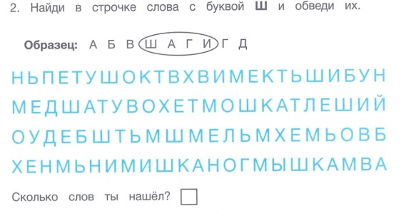
Физминутка
4) Решение кроссворда.
 |  |  |  |  | ш | и | н | е | л | ь
 |  | ш | у | б | а
 |  | ш | л | я | п | а
с | а | п | о | ж | к | и
 |  | М | а | ш | а

а. Верхняя военная форменная одежда. (Шинель)
б. Зимняя меховая одежда. (Шуба)
в. Головной убор с полями. (Шляпа)
г. Обувь. (Сапожки)
д. Имя девочки. (Маша, Луша, Даша)
6. Автоматизация звука [ш] в предложениях.
Аш – аш – аш – Маша точит карандаш.
Ош – ош – ош – Маше нужен острый нож.
Уши – уши – уши - уши – нарисует Маша груши.
7. Домашнее задание.
1) Повторить чистоговорки (см.п.6).
2) Выполнить письменные упражнения.
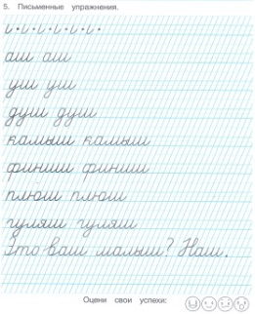
8. Итоговая и рефлексивная деятельность.
- Дай характеристику звуку, над которым работали.
- Какое задание понравилось больше всего?

Тема: Звук [ж]
Этап: Автоматизация звука [ж]
Цель: Создание условий для закрепления правильного произношения звука [ж].
Задачи: автоматизировать звук [ж] в прямых слогах, словах, предложениях; закреплять связь между фонемой [ж] и графемой; развивать и корригировать пространственную ориентировку, графомоторные навыки, зрительно-моторные координации; упражнять учащихся в навыке фонетического письма; развивать фонетико-фонематическое восприятие; уточнить и активизировать лексический запас; развивать и корригировать грамматический строй речи; воспитывать бережное отношение к природе;
Планируемые результаты: познавательные УУД: обучающиеся характеризуют звук [ж], распознают и воспроизводят звук [ж] в прямых слогах, словах, предложениях, тексте; соотносят фонему [ж] с графемой; метапредметные УУД: контролируют свои действия при решении учебной задачи; производят звукобуквенный анализ и синтез слов; включают недостающие слова в предложения; личные УУД: строят высказывания о бережном отношении к живой природе;
Оборудование: зеркала; поддон с манной крупой; предметные картинки (жук, жираф, жаба, ёжик), простые карандаши, наборы для составления схем, картинка с буквами, карточки с заданиями.
Ход занятия.
1.Мотивация и самоопределение к деятельности.
- Посмотрите налево, посмотрите направо, поднимите правую руку, поднимите левую руку, опустите правую руку, опустите левую руку, посмотрит друг на друга, улыбнитесь друг другу. Настроение хорошее! Приступаем к работе.
2.Артикуляционная гимнастика.
Упражнения: «Рупор», «Чистим зубки», «Чашечка – ковшик», «Вкусное варенье», «Парус», «Маляр».
Упражнение на развитие воздушной струи: «Лети, бабочка».
3.Упражнения на развитие мелкой моторики.
1) Самомассаж.
2) Пальчиковая гимнастика в сочетании с произношением звука [ж] и буквой Ж изолированно и в слогах. Драматизация сказки «Пчелка и Жук».
- Однажды встретились Пчелка и Жук. Жук шагал по земле и пел свою песенку ж-ж-ж (по столу бегут указательные и средние пальцы). Пчелка перелетала с травинки на травинку и тоже пела свою песенку ж-ж-ж (сгибание и разгибание пальцев рук - имитация взмаха крыльев).
- Напишите песенку Жука и Пчелки (заглавные и строчные буквы Ж, ж- письмо букв пальчиком по манке). Поприветствовали друг друга Пчелка и Жук (помахали пальчиками).
Пчелка поёт: жа-жа-жа жо-жо-жо. Жук поёт: жу-жу-жу, жи-жи-жи
Игра «Поймай звук» (песенка жука и пчелки - длительно на одном выдохе). (Обучающиеся формулируют тему и цель занятия.)
Обучающиеся характеризуют звук [ж].
4. Работа над графическим образом звука [ж].
1. Работа по карточкам «Найди и обведи все буквы Ж»
5. Автоматизация звука [ж] в прямых слогах.
1) Слоги: а) с изменением ритмического рисунка:
Жа-жа - жа-жа-жа; жо-жо - жо-жо-жо;
жу-жу - жу-жу-жу; жи-жи - жи-жи-жи;
б) с изменением ударения:
Жа-жа-жа
Жа-жа-жа
жа-жа-жа
2) Игра «Запомни и повтори»: жу-жа-жо-жи и т. д.
5. Автоматизация звука [ж] в словах.
1) Игра «Слоги и слова»: жа-жа-жа – жаба
Же-же-же – Женя
Жу-жу-жу – жук
Жи-жи-жи – жить
2) Игра «Счет 1-2-5-9»: жаба, жук
3) Игра «Телеграф». Составление схемы слов ЖУК, ЖАБА
Физминутка
4) Восстановление слов. Правописание ЖИ.
- Собери слова из рассыпавшихся букв.
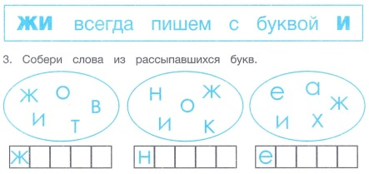
5) Развитие зрительных координаций. Игра «Найди и прочитай слова».
МРИЖУКРСЫБАСЖАБАГУЦТЧОДЖИРАФЮНУКМЛУЖВЫРШЁЖИКЮВШКР
-Что означают эти слова?
5. Автоматизация звука [ж] в предложениях и тексте.
1) Упражнение «Закончи предложение словами жук, жаба»:
Над кустом летает… Женя видит на кусте… Дети выучили потешку о…. Цапля увидела на болоте… Цапля поймала на болоте… По дорожке прыгает… Жаба прыгает за… Над цветком летает….
2) Чистоговорка «Обиженный жук». Выделение слов со звуком [ж] из чистоговорки.
Жук жужжал:
- Ужасно жаль мне
Женя с Жанной убежали!
Мы бы вместе пожужжали,
Я ж не шмель – я не ужалю,
Пожужжу и пожужжалю,
После крылышки сложу
И тихонько посижу.
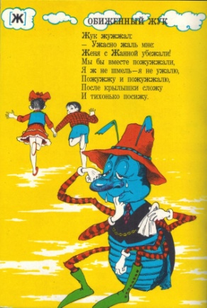
6.Домашнее задание.
1) Выучить скороговорку про жука (см.п.5).
2) Раскрась только те картинки, в названии которых слышится звук.
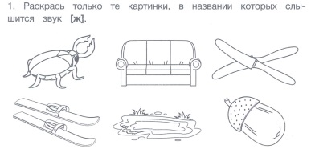
3) Выполни письменные упражнения.
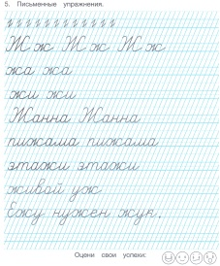 7. Итоговая и рефлексивная деятельность.
- Вспомни и назови слова со звуком [ж].
- Какое задание показалось сложным?

Тема: Звук [ж]
Этап: Автоматизация звука [ж]
Цель: Создание условий для закрепления правильного произношения звука [ж].
Задачи: автоматизировать звук [ж] в прямых слогах, словах, предложениях; закреплять связь между фонемой [ж] и графемой; развивать и корригировать пространственную ориентировку, графомоторные навыки, зрительно-моторные координации; упражнять учащихся в навыке фонетического письма; развивать фонетико-фонематическое восприятие; уточнить и активизировать лексический запас; развивать и корригировать грамматический строй речи; воспитывать прилежное отношение к учебе.
Планируемые результаты: познавательные УУД: обучающиеся характеризуют звук [ж], распознают и воспроизводят звук [ж] в прямых слогах, словах, предложениях, тексте; соотносят фонему [ж] с графемой; метапредметные УУД: контролируют свои действия при решении учебной задачи; производят звукобуквенный анализ и синтез слов; включают недостающие слова в предложения; личные УУД: описывают правила прилежного ученика.
Оборудование: зеркала; предметные картинки (ежиха с ежатами, жуки); простые карандаши, страничка из «Занимательной азбуки»; наборы для составления схем, картинка с буквами, карточки с заданиями.
Ход занятия.
1.Мотивация и самоопределение к деятельности.
Вот звонок нам дал сигнал:
Поработать час настал.
Так что время не теряем
И работать начинаем.
2.Артикуляционная гимнастика.
По ступенькам пошагаем / выполняется упражнение «ступеньки»,
В барабаны поиграем / упражнение «барабанщик»,
Малярами побывали / упражнение «маляр» ,
На лошадке поскакали / упражнение «лошадка».
Упражнение на развитие воздушной струи: «Футбол».
3.Упражнения на развитие мелкой моторики.
1) Самомассаж.
2) Пальчиковая и дыхательная разминка.
Сжимание и разжимание кулачков. Напряжение – расслабление пальцев.
Звук [ж]. «Песенка жуков» - звук ж – ж – ж (тихое, громкое звучание).
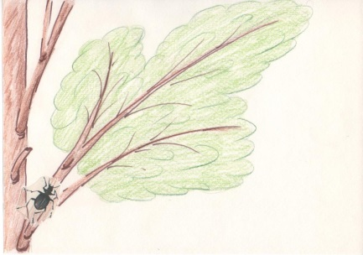
(Обучающиеся формулируют тему и цель занятия.)
Обучающиеся характеризуют звук [ж].
4. Работа над графическим образом звука [ж].
- Буквы перемешались. Сосчитай, сколько букв Ж в каждой кучке.
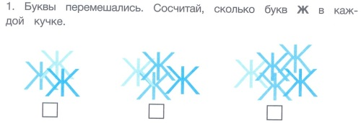
5. Автоматизация звука [ж] в словах.
1) Слова: кожа, лёжа, лежать, бежать, ножи, ужи, ужин, ежи, уважать, жевать, ухаживать, ужинать.
2) Подбор слов со звуком [ж].
3) Родственные слова:
Ёж – ежонок (ежата), ежиха, ежиный, ёжик;
Уж –
Морж –
4) Восстановление слов.
- Собери из слогов названия детенышей животных. Разукрась слог, с которого надо начинать читать. Соедини слоги стрелочками. 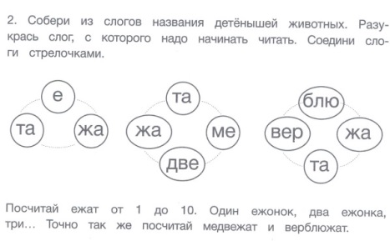
- Посчитай ежат и медвежат: 1-2-5-9.
5) «Назови ласково»: снег – снежок, утюг - … , ёж - … , стог - … , сапог - …, друг - …
6) - Из какого набора букв можно составить слово «жужжать»?
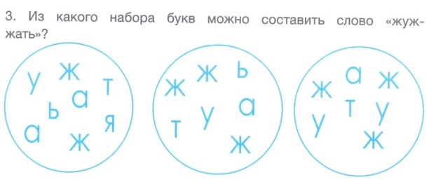
Физминутка
5. Автоматизация звука [ж] в словосочетаниях.
1) Спряжение в настоящем времени: ухаживать за ежонком,
бежать за медвежонком.
2) Закончи предложения словами: ежиха с ежатами.
В нашем лесу живут … . Под кустом сидят … . Женя бежит к … . Жанна и Женя бегут за … .
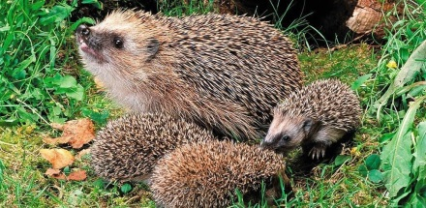
6. Автоматизация звука [ж] в тексте.
Скороговорка: Бедный ёжик ёжится,
Всё ему не можется.
И синеет кожица -
Так ему неможется.
7. Работа в тетради. – Нарисуй карандашом (штрихом) ежиху с ежатами.
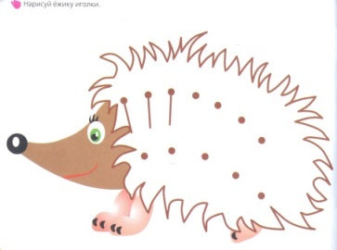
6.Домашнее задание.
1. Выучить скороговорку (см. п.6).
2. Выполни письменные упражнения.
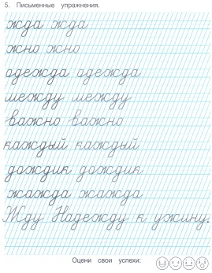
7. Итоговая и рефлексивная деятельность.
- Над какой буквой сегодня работали?
- Над каким звуком?
- Какой он?
- Что понравилось больше?

Тема: Звуки [ш]-[ж]
Этап: Дифференциация звуков [ш]-[ж]
Цель: Создание условий для дифференциации звуков [ш]-[ж] и букв Ш-Ж в устной и письменной речи.
Задачи: дифференцировать звуки [ш]-[ж] в экспрессивной и импрессивной речи; закреплять связь между фонемами [ш]-[ж] и их графемами;
развивать и корригировать графомоторные навыки; упражнять учащихся в навыке фонетического письма; развивать фонетико-фонематическое восприятие у учащихся на примере дифференциации звуков [ш] - [ж] изолированно, в прямых слогах, словах, предложениях; уточнить и активизировать лексический запас; развивать и совершенствовать грамматический строй речи через употребление уменьшительно-ласкательных суффиксов;
воспитывать интерес к логопедическим занятиям;
Планируемые результаты: познавательные УУД: обучающиеся характеризуют звуки [ш]-[ж] , определяют сходство и различие; различают звуки [ш]-[ж] в слогах, словах, предложениях; соотносят фонемы [ш]-[ж] с графемами; составляют предложение по сюжетной картинке; метапредметные УУД: контролируют свои действия при решении учебной задачи, сопоставляют слова; моделируют слова с уменьшительно-ласкательными суффиксами; личные УУД: строят высказывания о своем отношении к занятиям;
Оборудование: зеркала, предметные картинки для д/игр «Подари картинки Маше и Жанне», «Слово за словом», слоговые карточки; сюжетная картинка; карточки с заданием; мяч;
Ход занятия.
1.Мотивация и самоопределение к деятельности.
Всем! Всем! Добрый день!
Прочь с дороги наша лень!
Не мешай трудиться!
Не мешай учиться!
Игра «Найди лишнее слово». Из ряда произнесенных слов найти лишнее слово и объяснить почему: жук, жираф, шмель, жаба.
2.Артикуляционная гимнастика.
Упражнения: «Качели», «Пила», «Грибок», «Гармошка», «Чашечка».
Упражнение на развитие воздушной струи: «Парашютики».
3.Упражнения на развитие мелкой моторики в сочетании с дифференциацией звуков [ш] - [ж] изолированно и в прямых слогах.
а) Самомассаж.
б) Пальчиковая гимнастика в сочетании с дифференциацией звуков [ш]-[ж]и букв Ш-Ж. Драматизация сказки «Гусь и жук».
- Шагают навстречу друг другу Гусь и Жук (по столу бегут указательные и средние пальцы). Шагают и поют свои песенки: ж-ж-ж - ш-ш-ш.
(Обучающиеся формулируют тему и цель занятия.)
Обучающиеся характеризуют звуки [ш] - [ж].
- Напишите на парте пальчиком песенки Гуся и Жука (заглавные буквы Ш, Ж, строчные ш, ж).
Работа по карточкам. Каких букв больше Ж или Ш?
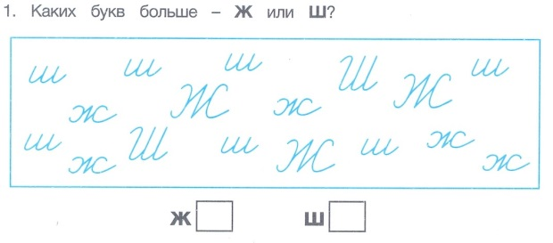
- Поприветствовали друг друга Гусь и Жук (помахали пальчиками). Гусь поёт: ша-ша-ша Жук поёт: жа-жа-жа
шо-шо-шо жо-жо-жо
шу-шу-шу жу-жу-жу
ши-ши-ши жи-жи-жи
Дальше решили идти вместе (пальчики «бегут»). Подошли к лесному театру. Над входом – плакат: «Найди свои картинки и входи!» Помогите найти им свои картинки.
Вошли друзья в зал. Вот сцена. Артисты рассказывают потешки и скороговорки. Вспомните и расскажите.
4. Дифференциация звуков [ш]-[ж] в словах.
1) Группировка картинок. Игра «Подари картинки Маше и Жанне».
2) Игра «Слово за словом» (Молоток-колокольчик-кувшин-ножик-жук-карандаш-шарф-флажок).
3) Упражнение на развитие слогового синтеза.
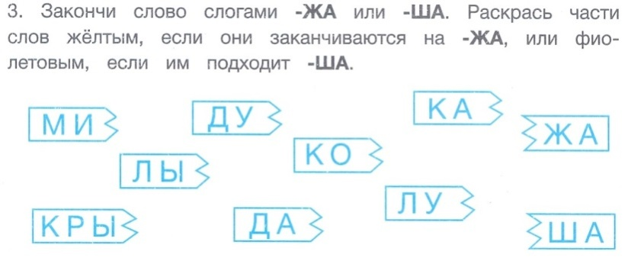
4) Физминутка. Упражнение в употреблении уменьшительно-ласкательных суффиксов – игра «Эхо» (с мячом).
Снег-снежок флаг- посох-
Стог- утюг- луг-
Сапог- смех- друг-
Уточнение лексического значения слов: стог, посох.
5) Упражнение на развитие зрительно-пространственных представлений. Восстановление слов.
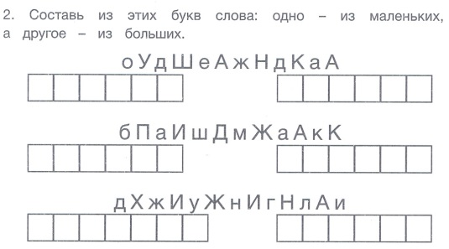
5. Дифференциация звуков [ш]-[ж] в предложениях.
Составление предложения по сюжетной картинке:
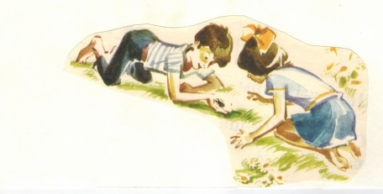
а) подбор имен: Жора, Жанна, Луша, Шура, Алеша, Шурик, Саша, Наташа, Маша;
б) составление предложения по картинке (Жора нашел жука).
в) составление схемы предложения.
6. Работа в тетради. Нарисуйте свои картинки Жоре-Маше.
7. Домашнее задание.
1) Подобрать слова на слоги жу-шу, жа-ша.
2) Выполнить письменные упражнения.
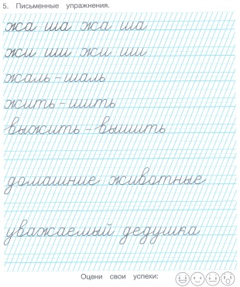
8. Итоговая и рефлексивная деятельность.
- Какие звуки учились различать?
- Как их будем различать?

Научно-методическая литература и источники:

1. Баскакина И.В., Лынская М.И. Логопедические игры. Жужжалочка и Шипелочка. Рабочая тетрадь для исправления недостатков произношения звуков Ж и Ш. – М.: Айрис-пресс, 2007
2. Безруких М.М. Обучение первоначальному письму. Методическое пособие к прописям. – М.: Просвещение, 2002
3. Игровой графический тренажер Игровизор ООО «РИВ» (Развивающие игры Воскобовича), 2016
4. Коноваленко В.В., Коноваленко С.В. Домашняя тетрадь № 3 для закрепления произношения шипящих звуков Ш, Ж у детей 5-7 лет. – М.: Гном, 2016
5. Корнев А.Н. Нарушение чтения и письма у детей: Учебно-методическое пособие. – СПб.: МиМ, 1997
6. Лалаева Р.И. Дисграфия.// Логопедия. Методическое наследие/ Под ред.Л.С.Волковой. Книга IV – М., 2003
7. Мазина В. Ш, Ж, Ч, Щ: логопедические прописи. - Ростов на Дону.: Феникс, 2018
8. Садовникова И.Н. Нарушения письменной речи и их преодоление у младших школьников. – М.: Владос, 1997

9. Сиротюк А.Л. Коррекция развития интеллекта дошкольников. – М.: Сфера, 2003

10. Узорова О.В., Нефедова Е.А. Игры с пальчиками. – М.: Изд. АСТ, 2004

.

